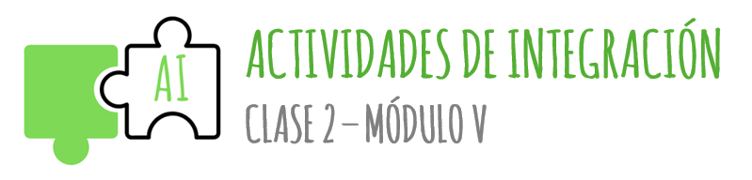
- Realiza un listado de aquellos factores de riesgo (al menos 5) que consideras afectan tu desarrollo diario y menciona que medidas protectoras usas o podrías utilizar para evitar un daño a tu salud.

- Vamos a ejercitar la memoria un poco. Analiza un día común en tu vida, desde que te levantas hasta que te acuestas, y trata de anotar las cantidades de alimentos de cada tipo que ingieres. Luego de esto responde:
- ¿Crees que tu dieta está balanceada en función de tus actividades diarias?
- ¿Qué crees que es lo que está en exceso o carencia?
- ¿Qué acciones podrías realizar para mejorarla?

- En función de lo visto en las semanas dos y tres analiza la siguiente situación y responde.
Una persona que se desempeña en una oficina necesita un aporte diario de unas 2.500 calorías. ¿Qué crees que sucederá con su peso si…?
- Aumenta la ingesta diaria a 5000 calorías y no realiza actividad física.
- Aumenta la ingesta diaria a 5000 calorías, pero realiza deportes intensos.
- Disminuye la ingesta diaria a 1500 calorías.
- Disminuye la ingesta diaria a 1500 calorías y además hace deportes.

- Analiza la siguiente caricatura y responde:



- ¿Consideras que es prudente dejar de consumir algunos alimentos o es mejor reducir su ingesta?
- ¿Crees que en la sociedad actual es posible llegar a estos extremos?
- ¿Cuál es el papel del estado en la educación alimentaria de la sociedad?
- Busca información en internet o en la biblioteca digital sobre la anemia ferropénica, la diabetes y el bocio, y completa el siguiente cuadro:

Enfermedad | Causas | Síntomas | Tratamiento
Anemia ferropénica
Diabetes
Bocio

- ¿Consideras que en malos tiempos económicos somos más o menos sanos los argentinos? ¿Por qué? Responde a partir de lo trabajado en las clases vistas.

